新北区徐志国卓越教师成长营区域游戏开放安排表

开放地点：常州市新北区三井街道华山园幼儿园 大4班 开放时间：2024年6月 18 日 姓名： 盛美云、管婷 、林洁

主题名称 | 我们毕业啦 |  |  |  | 开展时间 | 2024.6.18
主题目标 | - 回忆在幼儿园的成长过程，能围绕话题进行讨论，用完整、连贯的语言清楚地表达自己的想法。感受成长的足迹，体验成长的快乐。  - 感知幼儿园工作人员对自己的关心和爱护，热爱帮助自己快乐成长的人，愿意为幼儿园做力所能及的事，表达自己对幼儿园的热爱之情。3.了解小学生活的基本情况，产生对小学生活的兴趣和向往。提高自理能力和社交技能，为小学生活做好准备。
区域名称 | 游戏名称及材料 | 关键经验 | 可能玩法 | 现场照片 |  |  | 教师关注点
益  智  区 | - 飞机大战  飞机磁铁板  飞机6架  书写数字单 | - 能以自身为主体区分行列空间。  - 在理解行和列空间基础上推算飞机位置。 | - 书写行列数字，猜测飞机的位置。 | 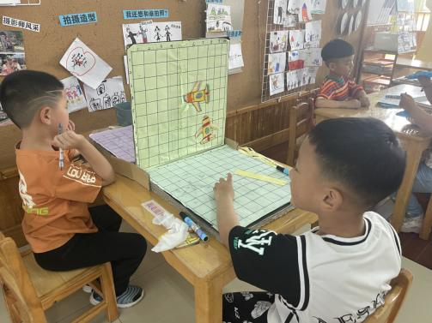 |  |  | - 关注幼儿对行和列的掌握。  - 关注幼儿推算的经验。
益  智  区 | 2.太空平衡战 | 1.幼儿在比较物品的过程中感知量和平衡的关系。  2.思考能平衡的空间关系。 | 1.同伴轮流摆放保持平衡。  2.根据数字骰子摆放位置以致平衡。 | 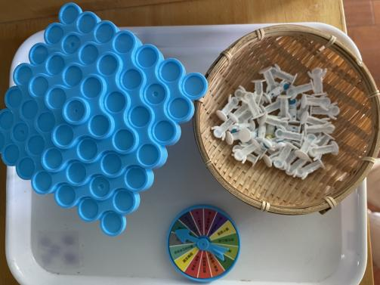 |  |  | - 关注幼儿思考平衡的方式方法和顺序。  - 关注幼儿在摆放中对于平衡的理解。
益  智  区 | 3.百数板翻翻乐 | 1.体验数字的连续性和连贯性，锻炼读数能力。  2.探寻百数板的规律，锻炼数学思维。 | - 认识数字。  - 你说我翻，  - 寻找规律。 | 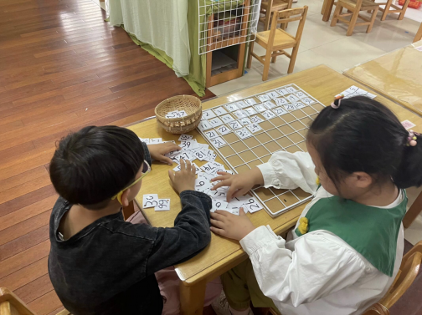 |  |  | 1.关注幼儿对百数板的横列的理解。  2.关注百数板中数字与空间的关系。
益  智  区 | 4.积木跷跷板 | 幼儿能用生活中常见的物品，用间接比较的方法，感知物体的重量关系。 | - 在材料框里选择3中生活材料。  - 借助工具，比较他们的重量。  - 用><=符号记录结果 | 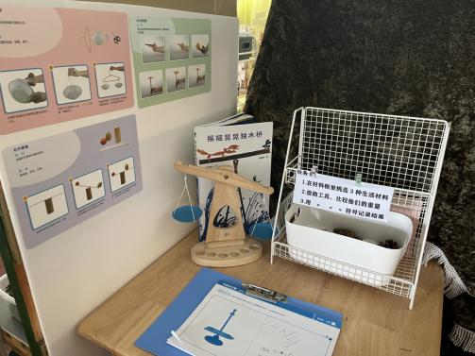 |  |  | - 关注幼儿是否能按照人物要求进行物品的取用。  - 在操作过程中能否注意轻拿轻放。  - 对看见的操作现象是否能及时记录，在记录的过程中正确使用数学符号。  - 分享交流时能否介绍交流你自己的思维过程，
科  学  区 | - 过山车  各种高低的纸筒  各种纸牌  各种大小的底板  工具：双面胶、胶枪、各种尺子、笔  问题记录纸 | - 幼儿能够感知物体结构与功能之间的关系；  2能主动探索重力等常见现象及产生的条件或影响因素。 | 1.探索大小不同底板制作不同形态过山车。  2.探索柱子和纸牌之间的关系、纸牌坡度、转弯和小球运行的关系。 | 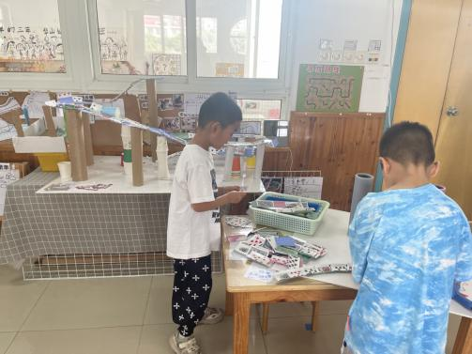 |  |  | - 关注幼儿运用测量、尝试、预设等方式进行纸牌、柱子链接情况。  - 能否解决不同方位的转弯问题。
科  学  区 | - 昆虫大探秘  捕虫器诺干  昆虫立体绘本  昆虫身份证记录纸  昆虫观察器（三种）  放大镜 | 1.幼儿能通过观察和绘本阅读等不同方式了解夏天昆虫的外形特征、习性与生存环境的适应关系。  2.能用图画、导图或其他符号记录。 | 1.幼儿将晨间在校园里寻找的昆虫进行自主观察，根据观察到的昆虫进行思维导图制作身份证。  2.使用不同工具进行观察，寻找相同种类的昆虫，分类同类特征。 | 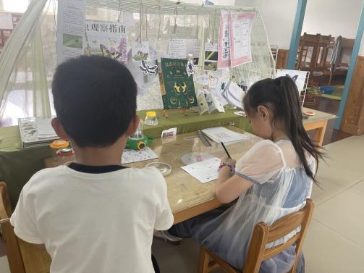 |  |  | - 关注幼儿使用各种工具情况。  - 关注幼儿探索昆虫的方式和顺序、内容。  - 关注幼儿的已知和未知经验，查看幼儿带着问题查看绘本阅读的情况。  - 和同伴一起发展昆虫有趣的现象，并一起寻找问题的答案。
美  工  区 | 1.写生：枇杷 | 幼儿会使用多种绘画工具和材料，并能组合使用。 | 尝试用不同的材料表现枇杷的不同形态。 | 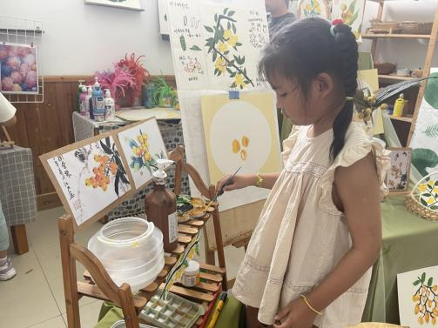 |  |  | 能否使用叠加色来表现枇杷。
美  工  区 | 2.国画：绣球花 | 1.能根据色卡尝试表现绣球的不同姿态和不同颜色。  2.能尝试调色的方式来表达绣球的变色。 | - 根据图片和实物，进行观察，配色、调色、进行艺术创作。  - 根据色卡，可创造不同配色。 | 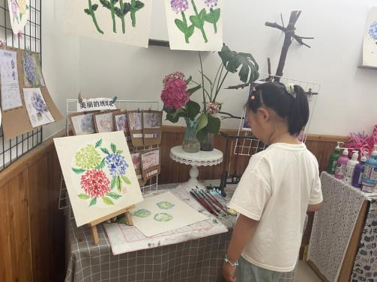 |  |  | 能否运用同色系进行配色、调色。
美  工  区 | 3.手工：幼儿园一角 | 能综合运用折纸、剪贴、多物体组合等方式创作复杂的立体造型。 | - 根据步骤图剪贴出幼儿园的各个景。  - 尝试用不同类型的材料进行创作。 | 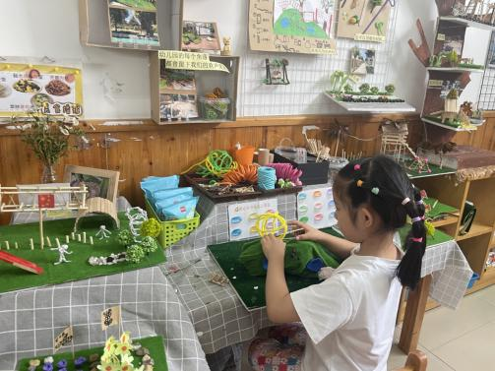 |  |  | 关注使用材料的情况。
美  工  区 | 4.毕业集体照 | 长卷纸、双头记号笔、毕业集体照 | - 根据不同姿态和不同幼儿表情进行绘画，  - 用不同线条进行绘画。 | 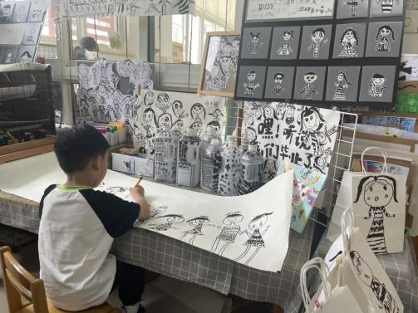 |  |  | - 关注幼儿对不同人物的线条表现。  - 关注不同动作的不同形态。
阅  读  区 | 1.阅读：自主阅读  关于夏小学的绘本、其他绘本等 | - 与主题相关 的各类绘本 | 自主阅读，并能将绘本中感兴趣的内容记录下来。 | 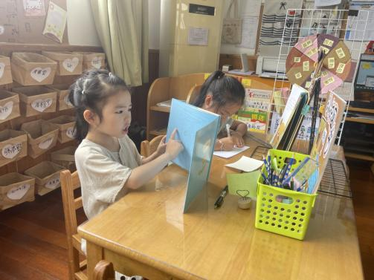 |  |  | 关注幼儿对绘本的选择，能否有目的的调训自己感兴趣的内容进行阅读活动。
阅  读  区 | 2.书写：写一封信 | - 纸、笔  - 信箱、  - 绘本《给米米熊的一封信》 | 根据信的格式要求，进行写信活动。可以给同伴、老师、幼儿园的工作人员写信，表达离别情感。 | 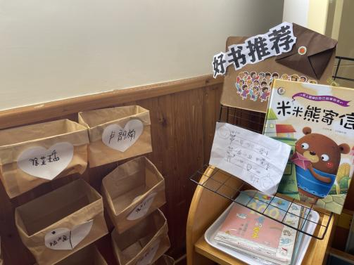 |  |  | 关注幼儿在书写的过程中是否注意信的格式，信的的内容表达上是否生动、丰富，饱含感情。
阅  读  区 | 3.视听：夏天的诗歌 | 1.iPad、话筒  2.网片、大树 | 在试听过程中，能够两两合作，共同书写记录诗歌内容，并尝试进行表演活动。 | 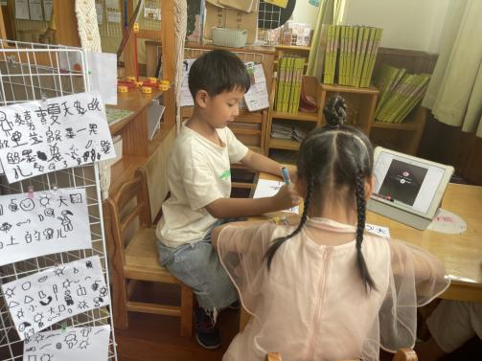 |  |  | 欣赏诗歌的基础上能否产生创作的欲望，并且能够有感情的朗诵诗歌。
积木区  桌面建构 | - 篮球架  - 升旗台  材料：万能工匠、雪花片 | 有目的多物体的组合等方式进行创造复杂的立体造型。 | 根据图示拼搭升旗台、篮球场。 | 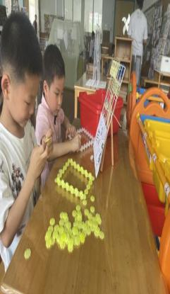  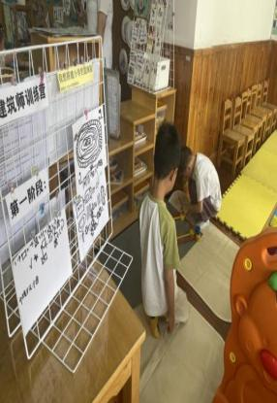 |  |  | 能否根据图示进行升旗台、篮球场的拼搭。
积木区  地面建构 | 《你好，小学》  清水单元积木 | 能突出主体，布局合理，搭建有主题的建构作品。有目的地运用多种单元积木组合搭建立体的场景和复杂的实物模型。 | 利用单元积木进行小学教学楼及配套场地的建构。 | 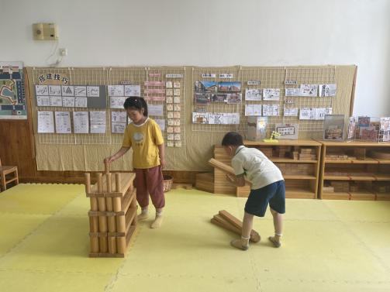 |  |  | 能否利用积木及生活材料进行小学场景的搭建。
表演区 | 音响、节目单、图谱、乐器、笔、纸 | 对表演活动有兴趣，感受与同伴游戏的乐趣，享受表演活动的乐趣；初步养成大方、自信  等积极的个性品质。 | - 商量讨论、选择合作表演的曲目。  - 选择合适的道具，相互配合，进行合作表演。  - 记录表演过程中的调整或者趣事。 | 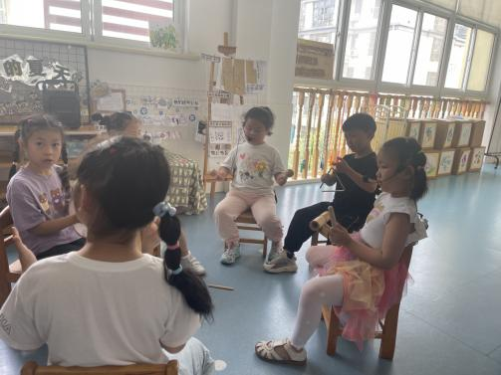 |  |  | 关注幼儿是否愿意主动地表现、展示自己，自信地进行表演，感受快乐、自由、自信的愉悦情绪。
沙盘游戏 | 沙盘桌、各种辅助造景的材料：人物、动物、瓶盖、树枝、小棒、吸管、棉签等。 | 幼儿能正确表达自己的情绪情感，能正确的调节自己的情绪。 | 幼儿可以自由地在沙盘中使用各种小玩具和沙子来创造一个场景，将自由内心的想法和感受具象化。 | 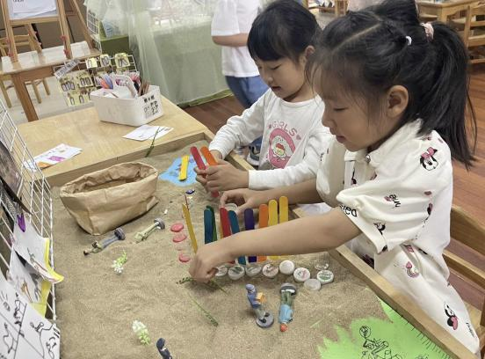 |  |  | 关注幼儿是否能够仔细观察材料架上的游戏材料，有目的的取用，完成造景后进行故事讲述、记录。  关注沙盘沙具传递出的积极地意象，了解幼儿内心的情绪和感受。
自然拼搭 | 各种各样的生活类、自然类、装饰类材料，地垫一块。 | 能够尝试将不同材质和形状的自然材料结合使用，发挥想象，大胆进行艺术创作。 | - 桌面拼搭，200根树枝建造一座建筑。  - 在地面拼搭时自主选择各种各样的材料，进行创意拼搭。 | 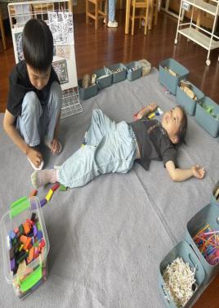  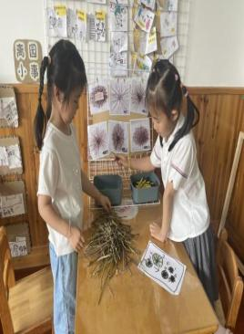 |  |  | 关注幼儿对自然材料的使用情况及在创作的过程中创造力的发展情况。

注：表格中的区域名称仅供参考，具体以当下开放班级的具体的区域为准。
附件1：班级区域布局图

